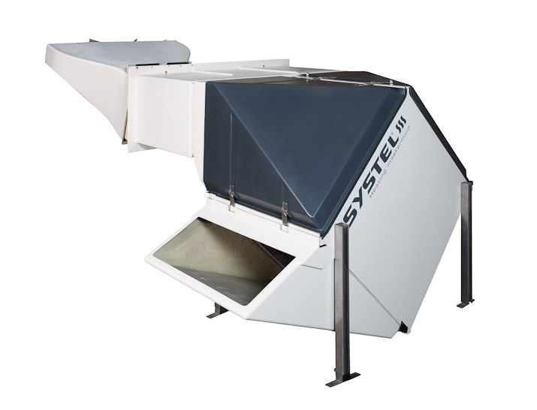

INDICE

- Descripción y funcionamiento página 4

- Características dimensionales página 6

- Características técnicas página 6

- Reglamentación página 7

- Instalación página 7

- Cableado eléctrico página 17

- Conexiones eléctricas página 19

- Puesta en marcha - funcionamiento página 20

- Verificaciones permanentes página 20

- Mantenimiento durante el lote página 21

- Mantenimiento periódico página 21

ADVERTENCIA

La longevidad de este aparato y sus rendimientos serán óptimos si su utilización y su mantenimiento son asegurados por las normas y prescripciones en vigor. Es indispensable leer atentamente las instrucciones contenidas en este manual.

Es necesario consultar con el fabricante antes de sustituir piezas o partes distintas de las especificadas en el manual.

Es responsabilidad del instalador, tras la instalación, verificar que el montaje respeta las prescripciones de este manual y :

1°) Informar al usuario :

- De que no debe aportar modificación alguna a la concepción del aparato y a la realización de la instalación ; la mínima modificación(intercambio, reintegro…) de componentes de seguridad y piezas relacionadas con el rendimiento del aparato, conllevan automáticamente la supresión de garantía de fabrica.

- De que es indispensable efectuar las operaciones de limpieza y mantenimiento prescritas.

2°) Remitir al usuario este manual :

SYSTEL se reserva el derecho de actualizar el manual de uso técnico. Solo el manual que acopmaña al producto durante su expedición puede ser considerado contractual.

El PRC es un sistema de ventilación. Es necesario tener en cuenta la selectividad eléctrica durante su instalación. El PRC debe funcionar de manera prioritaria respecto del sistema de ventilación de temperatura y parada del o los PRC. Para prevenir al usuario de eventuales fallos eléctricos, las protecciones eléctricas deben ser auipadas de contactos « alarma » unidos a una central de alarma y a un transmisor telefónico si es necesario.

I – DESCRIPCION Y FUNCIONAMENTO

El PRC es un intercambiador recuperador de calor destinado a las granjas de cría.

I.1. Descripción de los aparatos :

- Carrocería en poliéster aislado
- Intercambiador en Polipropileno
- 2 ventiladore de caudal 6000m3/h(ver página 5)
- Una trampilla de recirculación de aire

I.2. Instrucción de uso :

- Para el uso, gestión y mantenimiento de este intercambiador, es necesario conocer las instrucciones de este fascículo.
- Un mantenimiento entre lotes es recomendado. Es necesario verificar asimismo regularmente que no hay acumulo excesivo de suciedad en el aparato y que las entradas y salidas de aire no están obstruidas.
- Verifiquen que el aire recalentado circula normalmente en la nave y particularmente que no tiene obstáculos en la salida, delante de la boca de soplado.

I.3. Funcionamiento en modo Todo o Nada

- El aparato debe ser pilotado por una regulación adaptada.
En funcionamiento normal los dos ventiladores deben, el uno extraer el aire viciado y el otro soplar aire nuevo dentro de la nave. Para esto, es necesario que la trampilla se abra en el momento en el que los ventiladores se ponen en funcionamiento.
El caudal de ventilación del PRC es de 5500m3/h. Cuando este caudal es superior al solicitado por la regulación, se puede fraccionar su funcionamiento en el tiempo, respetando algunas reglas. Es necesario un tiempo mínimo de funcionamiento de 15 segundos y sobre todo en temporadas de frío intenso, no generar paradas superiores a los 180 segundos. Se debe tener en cuanta el numero de PRC instalados, a su ciclo y a sus alternancias.
Cuando el caudal del PRC sea insuficiente para cubrir las necesidades de los animales, debe completarse por el sistema de ventilación existente.
El o los PRC pueden detenerse en ciertas condiciones de temperatura exterior o de aire extraído (heladas). En este caso, debe obligatoriamente el sistema de ventilación existente hacerse cargo de la ventilación para seguir asegurando la renovación de aire necesaria para los animales.

I.4. Funcionamiento en modo Progresivo

- El aparato debe ser pilotado por una regulación adaptada.
El funcionamiento progresivo requiere el uso de un variador de frecuencia para el ventilador que extrae el aire viciado. Asegúrese de que el variador instalado responda a las exigencias a nivel normativo.
El caudal de aire extrído debe ser similar al caudal del aire soplado. Solamente el ventilador que extrae el aire es regulado por el variador. El caudal de aire nuevo está regulado por la posición de la trampilla de reciclaje. El caudal de soplado es constante pero la proporción de aire nuevo y de aire reciclado varia en función de la demanda de caudal.

En el momento en el que el caudal del o de los PRC instalados es insuficiente para cubrir las necesidades de los animales, es necesario completarlo por el sistema existente de ventilación.

El o los PRC pueden detenerse en determinadas condiciones de temperatura exterior o de aire extraído (heladas). En este caso, debe imperativamente hacerse cargo de la ventilación de la granja el sistema de ventilación existente para asegurar las renovaciones necesarias para el bienestar de los animales.

II – CARACTERISTICAS DIMENSIONALES

III – CARACTERISTICAS TECNICAS

 |  | PRC TON | PRC PROG
CONEXIONADO ELECTRICO VENTILADORES |  | 3~400volts  50HZ | 3~400volts 50HZ
PESO NETO | Kg | 350 | 350
SUPERFICIE DE INTERCAMBIO | m² | 180 | 180
RENDIMIENTO RECUPERACION TERMICA |  | Hasta 70% | Hasta 80%
CAUDAL DE AIRE | m3/h | 6000 | 500 à 6000
POTENCIA ABSORBIDA / motor ventilador | W (50Hz) | 645 | 645
AMPERIOS / motor ventilador | A (50Hz) | 1.65 | 1.65
POTENCIA SERVOPOSICIONADOR | VA | 23 | 5

IV – REGLAMENTACION

La instalación debe hacerse conforme a las prescripciones y reglamentación en vigor y ejecutada según las reglas de los diferentes ministerios o administraciones relacionadas.

Es responsabilidad del instalador respetar las normativas propias al tipo de local donde se instale.
.

V – INSTALACION

V.1. Posición del aparato:

- El aparato debe montarse verticalmente.
- No debe haber obstáculos delante de las entradas y salidas de aire.
- Deben respetarse distancias mínimas a las paredes : debe dejarse alrededor del aparato una distancia mínima para permitir una buena admisión de aire y espacio suficiente para el mantenimiento.
- En las naves con ventilación dinámica lateral, debe intentar montarse los PRC en el lado de las entradas de aire para disminuir el mantenimiento de los equipos ya que en el lado de la extracción, los ventiladores arrastran mayor número de partículas sólidas. Asimismo el soplado de aire se hace desde las entradas de aire hacia la extracción, en el mismo sentido que la ventilación existente.

Montaje en lateral para nave de entre 60m y 100m de largo :

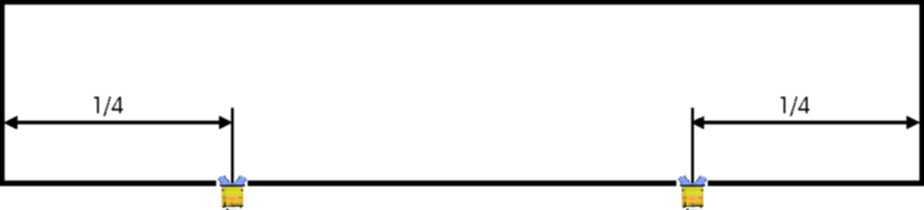

Montaje en lateral para naves de entre 80m y 120m de largo :

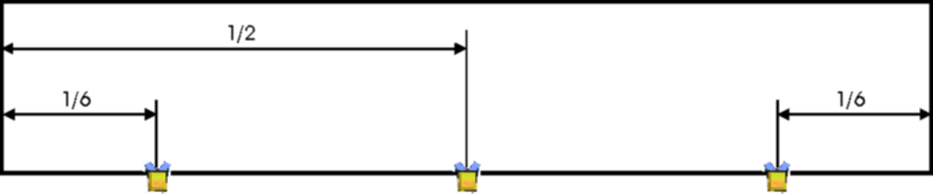
- Asegúrese de que los elementos estructurales de la nave son suficientemente resistentes para soportar el aparato y sus accesorios. La fijación debe hacerse de modo que no afecte a la estructura de la nave ni traccione cables eléctricos.
- El lugar donde se instale el PRC debe disponer de espacio suficiente a su alrededor para permitir el mantenimiento y respetar los espacios de seguridad.
Se recomienda verificar el cierre de los capos eléctricos y de los prensa-estopas de los ventiladores.
- El aparato debe colocarse sobre un dado de hormigón cuyas dimensiones mínimas aparecen en el plano que sigue.
- Debe preverse la evacuación de agua debida a la condensación y al lavado.

V.2. Preparación de la pared de la nave

- Antes de hacer el corte en la pared de la nave hay que asegurarse de que el lugar escogido permitirá la conexión y correcto funcionamiento del PRC y que éste no perturbara el funcionamiento de las entradas de aire o de cualquier otro aparato..

V.3. Montaje y colocación

V.3.1. Vista del conjunto desarrollado

V.3.2. Colocación del conducto

- Para facilitar la colocación del conducto, se recomienda sacar los ventiladores.
- El conducto no es simétrico. Tenga cuidado con el sentido de colocación..
- Cuando estamos dentro de la nave, de cara al conducto, la abertura desinada al reciclaje de aire, debe estar a la derecha.
- El ventilador con trampilla de celosía va del lado aire sucio, es decir a la izquierda. Tenga cuidado con el sentido de colocación de la trampilla durante la colocación del ventilador..

V.3.3. Montaje de la trampilla y del servoposicionadro

- La trampilla se compone de dos ejes, de una placa y de un marco.
- Hay que montar los dos ejes en el marco, montando el más largo en la parte alta.
Después monte la placa en el marco.
- Coloque la caja de regulación con el servoposicionador.
Para efectuar el montaje del servoposicionador en el eje, deben respetarse los puntos siguientes:
-Colocar la trampilla en posición cerrada (aire exterior cerrado)
-Colocar un pequeño taco debajo de la trampilla para elevarla ligeramente y centrarla en el conducto.
-Utilizar el embrague manual del servoposicionador para llevarlos en el mismo sentido que la trampilla sin llegar hasta la parada mecánica. Hay que guardar 5% o 5° alrededor de la carrera para que el servoposicionador pueda cerrar completamente la trampilla.
- Apriete la tuerca de entrada del servoposicionador sobre el eje.

Montaje de la trampilla

V.3.4. Montaje de los pies

- Agarre las eslingas a los anillos de elevación previstos a este efecto y después eleve el PRC.
- Junte los pies con el PRC regulando en ese momento la altura de los pies en su posición mas corta y apriételos con la tuerca M8. No bloquee las tuercas M10 de fijación de los pies antes de verificar el aplomo de éstos. Esta operación se hará después de conectar el PRC con el conducto de ventilación.

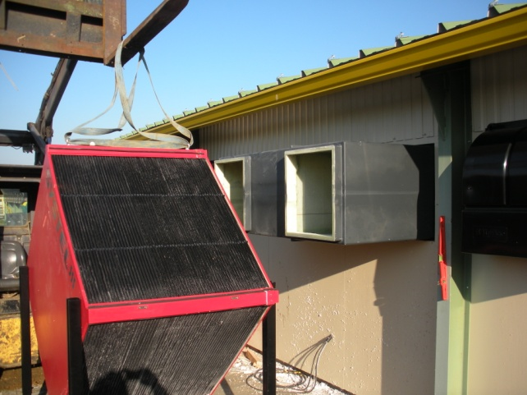

V.3.5. Montaje de los acoples de conductos de ventilación

-Coloque los 2 capos de aire nuevo y aire viciado con el objeto de que sirvan de guía para fijar las dos piezas de unión del intercambiador con el conducto de ventilación. Es necesario hacer que las juntas colocadas queden comprimidas antes de fijar las uniones sobre el intercambiador, con la ayuda de la tortillería proporcionada. Esta unión deberá quedar perfectamente estanca utilizando al final del proceso una masa de silicona..

Con la ayuda de una maquina elevadora hay que acercar delicadamente el conjunto del intercambiador al conducto ventilador y unir ambos.

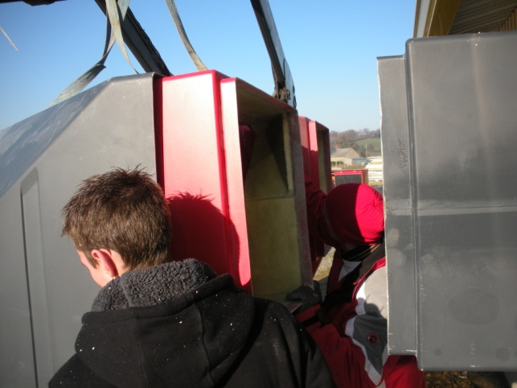

Cuando las uniones aueden perfectamente embutidas en el conducto ventilador, hay que bajar los pies y regularlos verificando el nivel del intercambiador, de manera que quede perfectamente horizontal. Teniendo en cuenta que el dado de hormigón tiene algo de pendiente para evacuar el agua, hay que asegurarse de la horizontalidad del conjunto.
Antes de fijar los pies al suelo, verifique su aplomo y que los capos tocan las juntas en toda su longitud.
Dos tornillos auto perforantes son servidas para bloquear el reglaje de éstos definitivamente.

V.3.6. Instalación del deflector de aire viciado

El deflector de aire viciado se sostiene con 4 tuercas, 2 se fijan al propio intercambiador y las otras dos se fijan a los pies izquierdos que lo soportan mirando al intercambiador desde el exterior.

V.3.7. Montaje malla perforada

La malla perforada debe montarse en el deflector de aire viciado de la manera que se muestra en el esquema de abajo :

V.3.8. Instalación y reglaje del deflector interior

El deflector interior ha sido concebido para ser fácilmente desmontado en cada vacío sanitario.
Está colocado simplemente sobre dos chapas ancladas a la pared.

Reglaje 1 :

Hacer subir la parte móvil del deflector para conseguir que esté paralela al tejado de la nave. El ángulo se puede modificar o adaptar de otro modo para evitar obstáculos que molesten la correcta difusión de aire (vigas aparentes…)
Una vez seleccionado el ángulo adecuado deben solidarizarse las dos partes del deflector para no tener que efectuar el mismo reglaje cada vez que se vacíe la nave y se desmonte para la limpieza de la misma.

Reglaje 2 :

Se trata de regular la difusión lateral, actuando sobre las 4 placas al efecto, que se encuentran a la salida del deflector. Para reducir las velocidades o modificar la fisusión del aire, los lados del deflector pueden recortarse.

V.3.9. Montaje y instalación del filtro

- Ensamblar los diferentes arcos como se aprecia en las fotos : 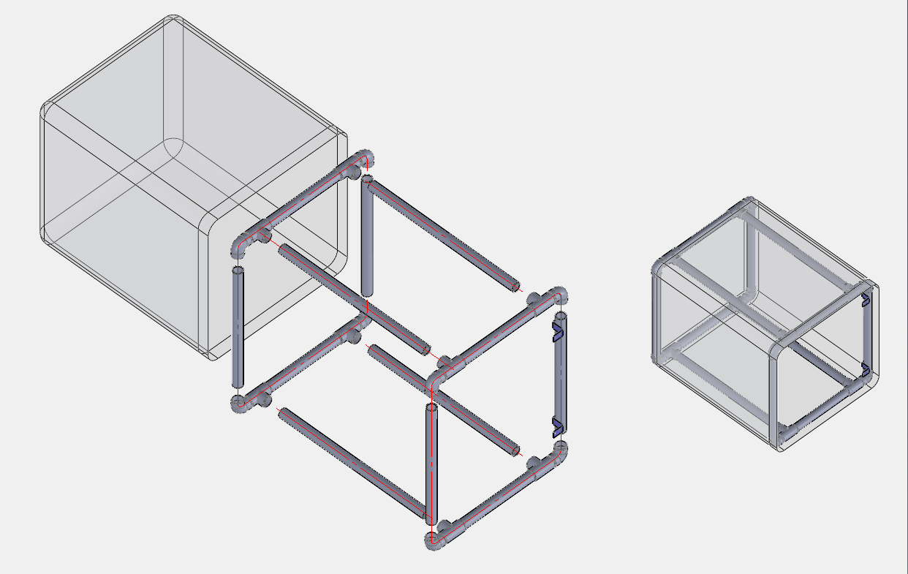

- Suspender la malla con la ayuda de dos ganchos, delante del ventilador de extracción de aire viciado asegurándose que todo el aire aspirado pase obligatoriamente a través del filtro.

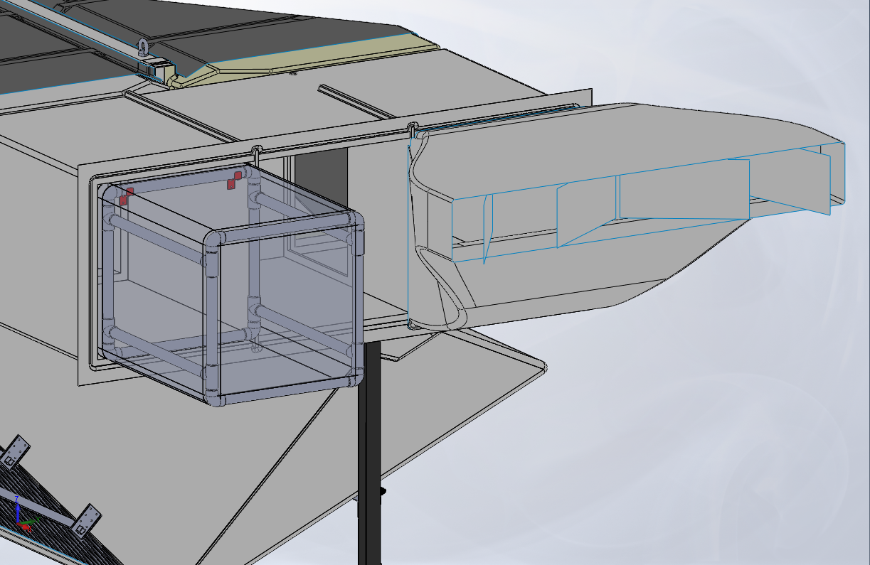

VI – CABLEADO ELECTRICO

El cableado eléctrico de los PRC varia según se trate de un modelo Todo/Nada o de un modelo progresivo.
Los ventiladores pueden extraerse pare la limpieza. Para esto hay que prever la longitud de cable suficiente para poderlos colocar en el suelo.
El cableado debe ser realizado por un profesional, respetando las normas, reglas y leyes al objeto.

VI.1. Cableado PRC para caja de protección almacén

VI.2. Cableado PRC para caja de protección en proximidad.

VI.3. Cableado PRC progresivo caja protección y variador de proximidad

VII – EMPALMES ELECTRICOS

- El aparato no está cableado
- El cableado eléctrido debe hacerse según las normas en vigor (sección de los conductores unión a tierra, seccionador, etc.) y conforma a los esquemas eléctricos que se adjuntan el la paginas siguientes..
- Se puede cablear el termostato de sobre temperatura internos de los ventiladores.

VII.1. Empalme de los ventiladores

VII.2. Conexionado del servoposicionador Todo/Nada

Couleur de los hilos :
1 = negro 2= rojo 3= blanco

- Es necesario alimentar constantemente el servoposicionador en 24V (23VA) sobre los hilos 1 y 2 y posteriormente mandar 24V al tercer hilo para accionar el servoposicionador cuando los ventiladores arranquen.
- Le conmutador de selección de sentido de giro debe estar en posición 0.

VII.3. Conexionado del servoposicionador progresivo

24V --------------Marrón-------------

-0/10V 24V --------------Azul-----------------

+0/10V --------------Rojo--------------

Al conectar la electricidad, el servoposicionador empieza a trabajar haciendo una carrera completa antes de colocarse en la posición correcta según la señal 0/10V.
La señal 0V corresponde a la trapilla cerrada dell ado del aire nuevo.

VIII – PUESTA EN MARCHA - FUNCIONAMIENTO

Antes de la puesta en marcha es imperativo controlar que la instalación se ha hecho conforme a las instrucciones.
- Asegúrese de que las lamas y los deflectores de las salidas de aire están libres, que nada impide la correcta circulación de aire dentro del aparato y que las partes abribles están cerradas.
- Después debe programarse la regulación para el correcto envío de señal en el momento de necesidad de ventilación.
- En función todo/nada debe asegurarse de que las fases de paro no sean demasiado largas, sobre todo en invierno con riesgo de congelación de los condensados. Nunca pase de 180 segundos de paro.

IX – VERIFICACIONES PERMANENTES

- Antes de empezar las verificaciones, corte la alimentación eléctrica general del aparato.
- Verifique por seguridad que los conductos de entrada y salida de aire están libres de obstáculos.
- Verifique por seguridad la calidad y resistencia de los elementos de suspensión.
- Verifique que las mallas de protección no están dañadas u obstruidas.

X – MANTENIMIENTO DURANTE LA MANADA

- Limpiar regularmente el filtro (incluso dos veces al día mientras los intercambiadores funcionen).
- Verifique y limpie si es necesario la malla perforada que se encuentra en el capo de aire viciado.
- Verifique y limpie si es necesario las placas del intercambiador sobre todo el lado del aire viciado.
- En caso de hielo entre las placas, nunca utilice agua caliente para descongelar ni calefacción a alta temperatura sobre las placas del intercambiador.

XI – MANTNIMIENTO PERIODICO Y LIMPIEZA (en cada vacío sanitario)

- Cortar la alimentación eléctrica antes de toda intervención.
- Levante el capo de aire viciado y el deflector de aire viciado.
- Empapar las placas con agua facilitara el lavado. Es posible que para facilitar el desatascado de placas tenga que utilizarse un producto que contenga Hidrosulfito de sodio u otro producto desincrustante que no perjudique al PVC de las placas.
- Lave entre las placas con una bomba de presión de agua utilizando una boquilla plana y sin sobrepasar bajo ningún concepto los 75 bares.
- Para una limpieza eficaz debe privilegiarse el caudal a la presión.
- NO UTILICE JAMAS AGUA CALIENTE a temperaturas superiores a los 30°C.
- Durante el lavado de la parte de aire viciado del intercambiador, es mejor dejar colocado el capo de aire nuevo colocado para evitar que le caigan las proyecciones que salgan de la parte sucia del intercambiador.
- Tenga cuidado de no arrancar las juntas con el agua a presión.

El deflector de aire nuevo así como los ventiladores pueden ser desmontados para facilitar el acceso y la limpieza.

En el caso en el que la limpieza sea subcontratada, es su responsabilidad comunicar y hacer respetar estas premisas a la empresa de limpieza.

